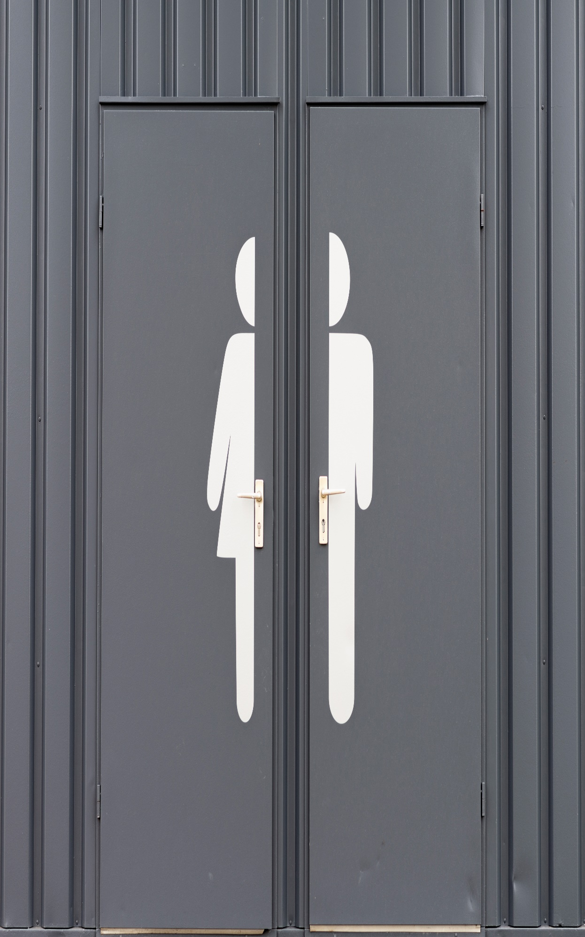
مختصر في قضاء الحاجة آداب واحكام
Een beknopt schrijfwerk
» De etiquette van het toiletbezoek«

مُتَرْجَمَةٌ إِلَى اللُّغَةِ: الهولندية
»Vertaald naar het Nederlands«

إِعْدَادُ الْفَقِيرِ إِلَى عَفْوِ رَبِّهِ
هَيْثَم بْنِ مُحَمَّدٍ سَرْحَان
الـمُدرِّس بمعهد الحرم بالمسجد النَّبويِّ -سابقًا- والـمُشرِف على معهد السُّنَّة

Dr. Sheikh Haytham Sarhan
Voormalig docent in de moskee van de profeet ﷺ
en toezichthouder van de website https://mahadsunnah.com/

غفر الله له ولوالديه ولمن أعانه على إخراج هذا الكتاب
Moge Allah hem, zijn ouders en degenen die hem hielpen
bij het uitgeven van dit boekje vergeven

قامَ بتَرجَمَتِها: المصطفى بن الحسين أيت إيشو -وفَّقَهُ اللهُ وسَدَّدَهُ-
Vertaald door Mustapha Ait Ichou
Moge Allah hem succes en leiding schenken

بسم الله الرحمن الرحيم
In de naam van Allah, de meest Barmhartige, de meest Genadevolle.

De etiquette van het toiletbezoek

De Islam ziet erop toe dat een moslim de innerlijke en uiterlijke reiniging van het lichaam handhaaft, dat men zichzelf reinigt van alle onzuiverheden zowel die op het lichaam, kleding, of het aardoppervlak (waar men op bid) en de omringende omgeving om hem heen. Hiermee laat men zien dat de islam een ​​religie van schoonheid, zuiverheid en reinheid is. Het is zelfs zo dat de Profeet ﷺ heeft gezegd dat deze aandacht voor reinheid de helft van iemands geloof vervult.
Zo zei hij ﷺ:
“Reinheid is de helft van het geloof”.

Zo heeft de Islam het bijv. verboden voor een moslim om zijn behoefte te doen )op de wegen( waar mensen lopen, passeren of op plekken waar mensen de behoefte hebben om te zitten.
De Profeet ﷺ zei:
“Vrees de twee zaken die vervloeking brengen.” Men vroeg: “Wat zijn de twee zaken die vervloekingen veroorzaken, o Boodschapper van Allah?” Hij ﷺ antwoordde: “Als een persoon zijn behoefte doet op de weg waar mensen lopen of op plaatsen waar zij schaduw zoeken.”
Ook verbood hij ﷺ zelfs het doen van de behoefte in stilstaand water om deze niet te vervuilen.
Om deze reden heeft de Islam een etiquette en regels voorgeschreven die moslims moeten volgen wanneer zij hun behoeften willen doen.
Hij ﷺ beval oplettend en voorzichtig te zijn bij het urineren, zodat men niet door spetters geraakt zou worden.
De Profeet ﷺ zei: “Mijd urine, want waarlijk, de meeste bestraffingen van het graf zijn het gevolg hiervan.”
Na het doen van de behoefte, moet men zich reinigen met water, of schone stenen of met papier (zoals zakdoeken bijv.).
Ook dient men de rechterhand niet te gebruiken om de behoefte te doen of ermee te reinigen na de behoefte gedaan te hebben ter ere van de rechterhand.
De Boodschapper van Allah ﷺ zei:
“Als een van jullie het toilet betreedt, mag hij zijn geslachtsdeel niet met zijn rechterhand aanraken”.
Verder behoort het volgens de Islamitische wetgeving en tot de goede manieren om voorgeschreven Adhkaar (gedenkingen) te citeren bij het betreden en verlaten van het toilet.
De Profeet ﷺ was gewoonlijk wanneer hij het toilet binnentrad om te zeggen:
“Allaahoemma innie a’oedhoe bika Minal-Khoebthie wal-Khabaa’ith.”
Betekenis: (“O Allah, ik zoek mijn toevlucht bij u tegen de duivels en duivelinnen.”)
En wanneer hij ﷺ het toilet verliet, dan zei hij: “Ghoefraanak.”
Betekenis: (“Ik vraag uw vergiffenis.”)
Ook heeft hij ﷺ het verboden om tijdens het urineren of ontlasten met het gezicht te richten naar de Qibla of de rug toe te keren naar de Qiblah (Dat is de richting waarin de moslims naartoe bidden).
De Boodschapper van Allah ﷺ zei:
“Als iemand zijn behoefte doet, laat hij zich dan niet wenden tot de Qiblah of er zijn rug toe te keren.”
Men dient ook niets mee te nemen naar het toilet of plaats waar men zijn behoefte doet waar iets van de naam van Allah op staat. Net zoals dat men ook niet Allah met de tong dient te gedenken tijdens het doen van de behoefte.
Men dient zichzelf af te zonderen (van het oog van andere mensen) en de intieme delen niet in het bijzijn van anderen te ontbloten. De Profeet ﷺ zei:
“...Bescherm uw Awrah…”.

En tot slot:
Het zuiveren en reinigen van de ziel en de omgeving die ons omringt, zijn aanleiding voor het verkrijgen van de liefde van Allah (de Almachtige). Want Allah zegt en prijst de mensen van de Qoba-moskee:
﴾Daarin zijn mannen die die ervan houden om zich te reinigen. En Allah houdt van degenen die zichzelf reinigen ﴿

            
التوبة [108]

Door: Dr. Sheikh Haytham Sarhaan

Vertaling: Mustapha Ait Ichou
Vertaler: doel2023@outlook.com

Voor meer vertaalwerken
zie onze webiste
www.alsarhaan.com



Overgeleverd door Moeslim.
Aboe Daawoed.
Als een persoon wil urineren, dan dient hij dat te doen op een plaats waar het oppervlak zacht is. Zoals een zachte grond of in een toilet. Dit zodat druppels urine niet op hem terug spatten.
Overgeleverd door Al-Haakim.
Dit was vroeger gebruikelijk omdat er geen papier was of in de latere jaren men er niet over beschikte.
Dit is o.a. omdat moslims elkaar de hand schudden met rechts en alles met rechts doen behalve zaken die onrein zijn.
Overgeleverd door Al-Boekhaarie.
Overgeleverd door Moesliem.
Intieme delen.
Authentiek verklaard door Al-Albaanie in Sahieh Ibn Maadjah.
Soera At-Tawbah, vers 108.

